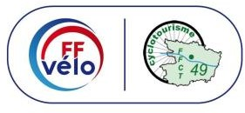

Comité Départemental de Maine-et-Loire

CONCOURS PHOTO 2025

Date limite : 26 Septembre 2025

Sujet : « Statues et sculptures »

Nom …………………………………………………………………..

Prénom …………………………………………………………………..

Adresse ……………………………………………………………………
………………………………………………………………….……………
……………………………………………………………………………….
N° Tél. ……………………………..
Licence FFCT : ……………………………..
Club ……………………………………………………………………

Adresse Courriel …………………………………………………………

Année de naissance pour les moins de 18 ans ……………

Choisissez-vous un numéro d’anonymat à 5 chiffres
N° de photo | Titre (facultatif)
A
B
C

